**Муниципальное казенное дошкольное образовательное учреждение**

**«Центр развития ребенка – детский сад №5 «Теремок»**

**Мероприятие**

**ко дню семьи**

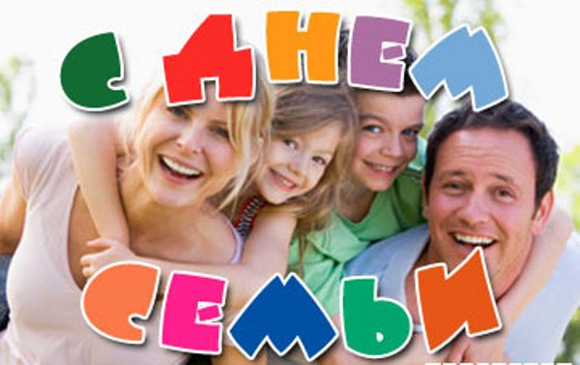

**Подготовила и провела:**

**Воспитатель Буланова Мениря Анваровна**

**г.Кизляр, 2020г**

**ДЕНЬ СЕМЬИ**

**Ведущий**: Здравствуйте дорогие гости! Здравствуйте, а это значит -добрый день, это значит -будьте здоровы и счастливы, это значит - будьте по-доброму настроены. Пусть к вам сегодня придет хорошее настроение, потому что сегодня мы празднуем «Международный день Семьи»

**1-ребенок:**Если с мамой мы вдвоем,

Классно время проведем!

Если папа будет с нами –

Трудности нам нипочем!!!

**Воспитатель**: Действительно, для каждого из нас главное в жизни – это семья, и если в доме царит взаимопонимание, доверие, тепло и уют, то это настоящее счастье. Именно такие семьи и пришли сегодня на наш праздник.

**2-ребенок:**

День Семьи сегодня в мире —

Сколько вас в семье, четыре?

Пусть скорее станет десять:

Больше шума, гама, песен!

Пусть семья растёт, крепчает,

Никогда не огорчает!

**3-ребенок:**

Семья - это мама, и папа, и дед,

Бабуля готовит нам вкусный обед.

В семье ещё братья и сёстры бывают.

Семья - это Я,

И меня называют:

Котёнок и лапочка, заинька, птичка...

Мне кто - то братишка, а кто - то сестричка.

Семья - где все любят меня и ласкают,

И лучше СЕМЬИ ничего не бывает!!!!!!!!!!!!!!!!!!

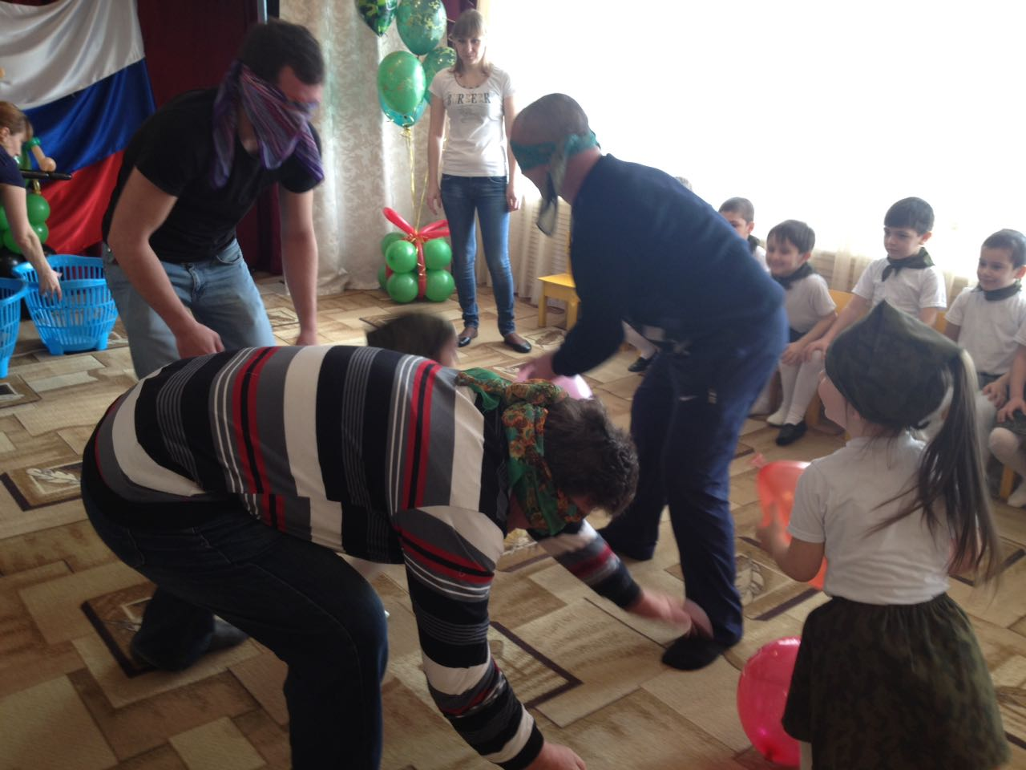

**Песня «Моя семья»**

**Ведущий**: Для детей самыми любимыми и дорогими людьми являются его родители. Но семья

это не только мама и папа, но и наши любимые бабушки, дедушки, братишки и сестренки.

**4-ребенок:**

Маму очень я люблю.

Папу тоже я люблю.

Мама мне печет коврижки,

Папа мне читает книжки.

Папа, мамочка и я –

Наша дружная семья!

**5-ребенок:**

Я и бабушку люблю,

Я и дедушку люблю.

Я всегда им помогаю,

Пол мету и пыль стираю.

Мама, папа, дед и я,

Да и бабушка моя –

Наша дружная семья!

**6-ребенок:**

И сестрёнку я люблю,

И братишку я люблю.

С братом плаваем, ныряем,

А с сестрой в снежки играем.

Мама, папа, дед и я,

Баба, брат, сестра моя –

Наша дружная семья!

**Воспитатель**: А еще в дружных семьях есть домашние любимцы. И про одного такого

члена семьи мы споем вам песню. **(Песня «Щенок»)**

**Ведущий:** Наступила настоящая весна, и большинство семей в выходные едут на дачу, и

: в работе проводят выходные и некоторые наши семьи. Но после выходных наступают рабочие

Б будни и мы становимся врачами, продавцами, водителями, строителями, учителями и

другими специалистами.

**Ведущий**: Давайтеприсядем, отдохнем и отгадаем загадки про профессии.

**Воспитатель**:

Средь облаков, на высоте,

Мы дружно строим новый дом,

Чтобы в тепле и красоте

Счастливо жили люди в нём. (Строитель)

1. Встанем мы, когда вы спите,

И муку просеем в сите,

Докрасна натопим печь,

Чтобы хлеб к утру испечь. (Повар)

1. Он в автобусе сидит

И внимательно следит,

Чтоб у всех билеты были,

Чтоб купить их не забыли. (Кондуктор)

1. Кто в дни болезней

Всех полезней

И лечит нас от всех Болезней? (Врач)

1. Доктор, но не для детей,

А для птиц и для зверей.

У него особый дар,

Этот врач - … (ветеринар)

1. Все дороги мне знакомы,

Я в кабине словно дома.

Мне мигает светофор,

Знает он, что я - …( шофер)

1. Вижу в небе самолет

Как светящийся комочек,

Управляет им пилот,

По-другому просто .. (летчик)

1. Он готов в огонь и бой,

Защищая нас с тобой.

Он в дозор идёт и в град,

Не покинет пост … (солдат)

**Ведущий**: Молодцы!!! Выходите в центр зала и споем песню про профессии.

**Песня про профессии**

**Воспитатель**: А сейчас ваши дети расскажут вам кем же они хотят стать в будущем.

**7-ребенок:**

Мы пока еще ребята,

Не умеем мы считать,

Может знаний маловато,

Но ведь можно помечтать!

**8-ребенок:**

Я врачом, наверно, буду,

Стану я лечить людей!

Буду ездить я повсюду

И спасать больных детей!

**9-ребенок:**

Скоро буду я военный,

Или просто летчик- ас!

Как герой обыкновенный

Защищать я буду вас!

**10-ребенок:**

Балериной и певицей

Я всегда мечтала стать!

Чтоб красиво нарядиться,

Спеть для Вас и станцевать!

**11-ребенок:**

Я художником известным

Стану обязательно.

Рисовать мне интересно,

Очень увлекательно!

**13-ребенок:**

Я - учительницей школьной,

Детям знанья подарю!

Дети будут мной довольны,

Я вам точно говорю!

**12-ребенок:**

Ну а я вернусь сюда!

Ласковым, внимательным

И отзывчивым всегда

Стану воспитателем!

Мальчики, приглашайте своих девочек на танец!!

**Танец**

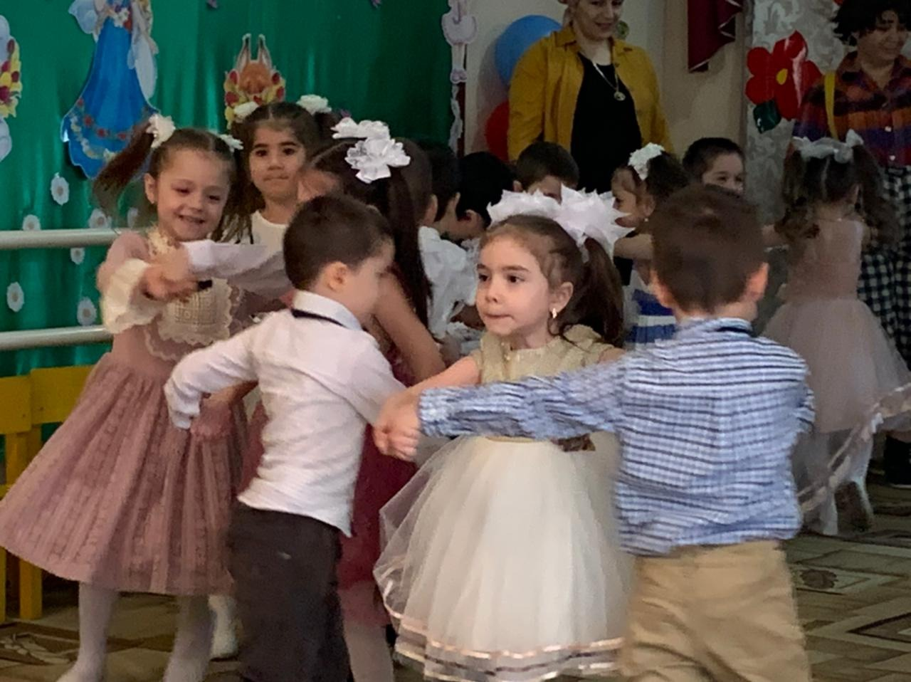

**Воспитатель**: Символ праздника День семьи - ромашка. Ромашка - это самый известный и р распространённый цветок в России.

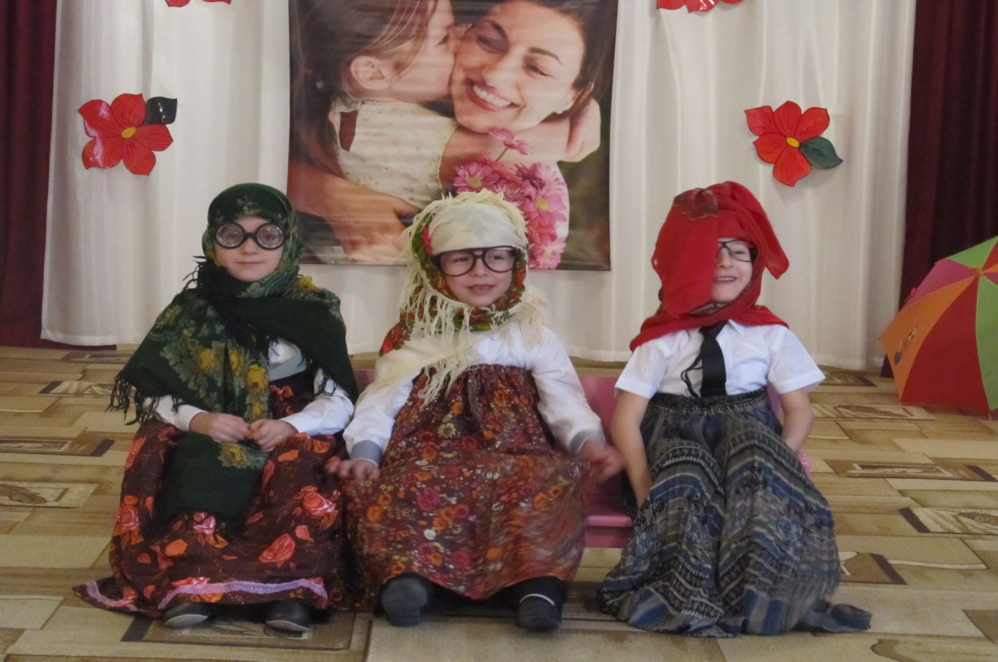

**Ребенок:**

В Международный День Семьи,

Вас дружно поздравляем! С союзом крепким, и в любви

Жить долго пожелаем!

**Ребенок:**

Пусть дети старших никогда

Ни в чем не огорчают!

А папа с мамой малышей

Заботой окружают!

**Ребенок:**

Для сердца - праздника, тепла

И радости в общении!

Желаем с близкими всегда

Быть в лучших отношениях!

**(Дарим ромашки всем присутствующим)**

(Родители держат в руках вырезанные из цветной бумаги ладошки с пожеланиями)

**Воспитатель**: За то время пока дети ходят в детский сад они стали дружными и

близкими людьми. Давайте наклеим наши ладошки на дерево, которое будет

символизировать нашу группу как одну большую, дружную семью!

**Семья — это крепость, семья — это дом.  
Должна быть она вам уютным гнездом!  
Блаженство комфорта и лепет детей  
Дороже любых самых вкусных сластей!**